PROJETO DE LEI Nº 017/2021.

DISPÕE SOBRE A DENOMINAÇÃO DO PRÉDIO PÚBLICO QUE MENCIONA E DÁ OUTRAS PROVIDÊNCIAS.

A Câmara Municipal de Estiva, MG, por meio de seus legítimos representantes aprova e o Chefe do Executivo sanciona e promulga a seguinte Lei:
Art. 1º - O prédio do Clube Literário e Recreativo de Estiva, MG, passa a ser denominado Clube Cultural e Recreativo “NEWTON NORONHA.”
Art. 2º O Poder Executivo ficará responsável pela colocação de placa indicativa e outras adequações que se fizerem necessárias.
Art. 3º A presente lei entra em vigor na data de sua publicação.
Câmara Municipal de Estiva, MG, aos 20 de abril de 2021.

______________________________________________
VANI RIBEIRO DA SILVA CAMPOS
Vereadora – Autora do Projeto

JUSTIFICATIVA
NEWTON ALFREDO RIBEIRO DE NORONHA (Sr. Newton)
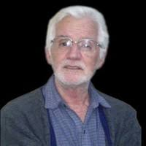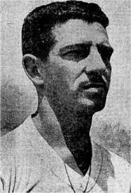
NEWTON ALFREDO RIBEIRO DE NORONHA, nasceu em Brasópolis, MG, era graduado em letras e filosofia.
Iniciou sua carreira profissional como professor no colégio São Joaquim de Lorena, retornado à terra natal em 1962, quando passou a lecionar no Ginásio Brasópolis, atual Escola Estadual Presidente Wenceslaw. Tomou parte na criação do Coral Vozes de Euterpe de Brasópolis, sendo seu regente substituto de 1963/1964.
Além da sólida carreira profissional como professor e diretor, foi ainda escritor, músico, compositor e maestro.
Sua transferência para Estiva ocorreu em 1967, já como Diretor da Escola Estadual Cônego Francisco Stella, onde exerceu seu mister de maneira exemplar por cerca de 22 anos até sua aposentadoria.
Destaca-se que em 1977 ajudou a criar a Sociedade Musical Estivense – SME, e exerceu a função de maestro da banda local de 1980 a 2008.
Já nos anos de 2002 a 2006, retomou o labor como Diretor, dessa vez dirigindo a Faculdade de Educação e Estudos Sociais – UNIPAC.
Sr. Newton marcou gerações, era amante das letras, das artes, sua vida ficará marcada pelo trabalho honrado, pela dedicação em ensinar, sobretudo por ensinar com propósito e qualidade.
Educador por profissão e artista de alma e coração, viveu tentando partilhar o muito que sabia, almejando contribuir para uma sociedade culturalmente estruturada e moralmente sólida.
Sr. Newton Noronha, em 19/04/2021 partiu para a Casa do Pai, deixa esposa e filhos, bem como uma sociedade enlutada, saudosa do nosso eterno Diretor.
Por oportuno, acostamos e incorporamos a esta justificativa, a síntese biográfica do Sr. Newton Noronha, que de per si, estriba esta justa e necessária homenagem.
Eis, mui resumidamente, os motivos que nos leva a apresentar a presente proposição, que esperamos, possa contar o com apoio desta egrégia edilidade.
Sala das Sessões, em 20 de abril de 2021.

______________________________________________
VANI RIBEIRO DA SILVA CAMPOS
Vereadora – Autora do Projeto

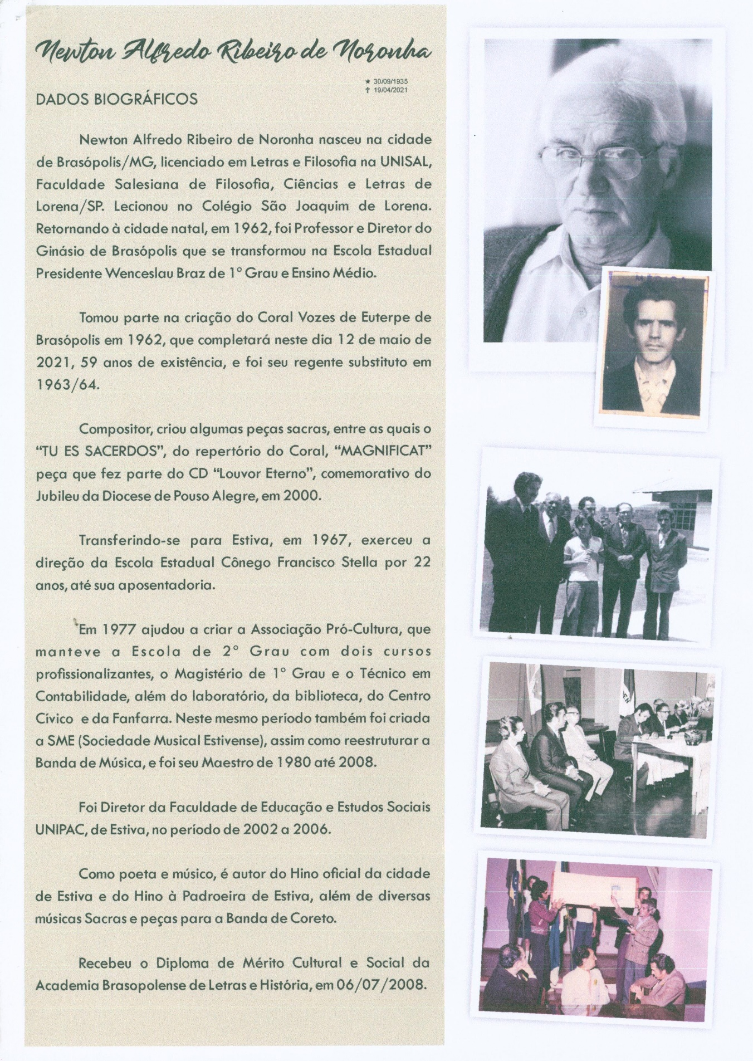
4